**TRƯỜNG ĐẠI HỌC GIAO THÔNG VẬN TẢI**



**BÁO CÁO TỔNG KẾT**

**Hệ thống tưới nước thông minh IoT**

**Sinh viên thực hiện:**

**Nguyễn Tiến Hải – 201403932**

Lớp: KTĐT-THCN2-K61 Khoa: Điện-Điện tử

**MỤC LỤC**

**Danh mục bảng biểu** 2

**Danh mục video test linh kiện** 2

**PHẦN 1. TỔNG QUAN** 3

**1.** **Đặt vấn đề.** 3

**2.** **Giới thiệu về IoT** 3

**3.** **Giới thiệu về Blynk** 4

**4.** **Lý do chọn đề tài.** 5

**5.** **Mục tiêu nghiên cứu.** 6

**6.** **Phần mềm sử dụng.** 7

**7.** **Phân công nhiệm vụ các thành viên trong nhóm.** 8

**PHẦN 2. GIỚI THIỆU LINH KIỆN** 8

**1.** **Linh kiện sử dụng.** 8

**2.** **Giới thiệu về mạch buck** 13

**3.** **Test linh kiện.** 16

**3.1.** **ESP kết nối với màn hình Oled.** 16

**3.2.** **ESP kết nối với cảm biến DHT22.** 20

**4.** **ESP32 kết nối với cảm biến độ ẩm đất và máy bơm.** 23

**5.** **Sản phẩm thực tế.** 27

**PHẦN 3. KẾT LUẬN VÀ KIẾN NGHỊ** 36

**1.** **Kết luận và hướng phát triển** 36

**2.** **Kiến nghị.** 37

# **Danh mục bảng biểu**

Hình 1: Một số devices của bạn trên Blynk 5

Hình 2: Hiển thị nhiệt độ và độ ẩm lên Blynk 5

Hình 3: Bảng ESP32 8

Hình 4: Buzzer 10

Hình 5: Cảm biến độ ẩm đất 11

Hình 6: Cảm biến DHT11 11

Hình 7: Máy bơm 12

Hình 8: Màn hình Oled 13

Hình 9: Mô phỏng mạch buck 12V-5V 14

Hình 10: Mạch điện tổng 15

Hình 11: IC LM7805 15

Hình 12: Transistor TIP122 16

Hình 13: Sơ đồ mô phỏng ESP kết nối với màn hình Oled và nút bấm 17

Hình 14: Sơ đồ thuật toán ESP kết nối với màn hình Oled 17

Hình 15: Sơ đồ mô phỏng ESP kết nối với cảm biến DHT22 20

Hình 16: Sơ đồ thuật toán ESP kết nối với cảm biến DHT22 20

Hình 17: Sơ đồ mô phỏng ESP kết nối với cảm biến độ ẩm đất và máy bơm 24

Hình 18: Sơ đồ thuật toán ESP kết nối với cảm biến độ ẩm đất và máy bơm 24

Hình 19: Sơ đồ hệ thống tưới nước thông minh IoT 27

Hình 20: Sản phẩm thực tế 28

Hình 21: Sơ đồ thuật toán hệ thống tưới nước thông minh IoT 29

# **Danh mục video test linh kiện**

Video 1: ESP32 kết nối với màn hình Oled 14

Video 2: Kết quả mô phỏng ESP kết nối với cảm biến DHT22 18

Video 3: Kết quả mô phỏng ESP kết nối với cảm biến độ ẩm đất và máy bơm 21

Video 4: Sản phẩm thực tế hệ thống tưới nước thông minh 22

# **PHẦN 1. TỔNG QUAN**

## **Đặt vấn đề.**

Nền nông nghiệp nước ta hiện nay đã có bước phát triển nhưng vẫn chưa có nhiều ứng dụng khoa học kỹ thuật áp dụng vào thực tế. Rất nhiều quy trình kỹ thuật trồng trọt, chăm sóc được tiến hành một cách chủ quan, và không đảm bảo được đúng yêu cầu. Có thể nói trong nông học, ngoài những kỹ thuật trồng trọt, chăm sóc thì tưới nước và tăng thời gian quang hợp của cây là một trong các khâu quan trọng nhất của trồng trọt, để đảm bảo cây sinh trưởng và phát triển bình thường, tưới đúng và tưới đủ theo yêu cầu nông học của cây trồng sẽ không chịu sâu bệnh, hạn chế thuốc trừ sâu cho sản phẩm an toàn, đạt năng suất và hiệu quả cao.

## **Giới thiệu về IoT**

Thuật ngữ Internet of things (viết tắt là IoT) được hiểu một cách đơn giản là một mạng lưới vạn vật kết nối với nhau thông qua Internet. Chúng bao gồm các đồ vật, con người được cung cấp một định danh của riêng mình và tất cả có khả năng truyền tải hay trao đổi thông tin hay dữ liệu qua một mạng duy nhất mà không cần đến sự tương tác trực tiếp giữa người với người, hay người với máy tính. IoT đã phát triển từ sự hội tụ của công nghệ không dây, công nghệ vi cơ điện tử và quan trọng hơn là sự có mặt của Internet. Nói đơn giản IoT là một tập hợp các thiết bị có khả năng kết nối mọi thứ lại với nhau với Internet và với thế giới bên ngoài để thực hiện một công việc nào đó. Có thể nói IoT có mặt trong hầu hết các lĩnh vực đời sống của chúng ta hiện nay từ văn hóa, du lịch, giáo dục, y học, truyền thông, … Tất cả các lĩnh vực trên đều được ứng dụng từ các thành tựu của IoT cả. Như trước đây nếu chúng ta muốn thông tin liên lạc với nhau thì không còn cách nào khác đó là viết thư và truyền thư thông qua người giao nhận. Còn bây giờ thì thông qua các thiết bị thông minh, chúng được kết nối với nhau thông qua hệ thống wifi, 3G hay các ứng dụng riêng của từng hãng. Chưa đầy 10s chúng ta đã có thể gửi tin nhắn đến một người hay nhiều người khác.

Bên cạnh đó thì còn có nhiều ứng dụng khác như:

∙ Quản lý môi trường.

∙ Quản lý hệ thống máy móc

∙ Hệ thống mua sắm trực tuyến

∙ Hệ thống kiểm soát an ninh

∙ Nhà thông minh

∙ Ứng dụng quản lý toàn bộ thiết bị cá nhân thông qua việc động bộ

1. **Giới thiệu về Blynk**

Blynk là một nền tảng IoT (Internet of Things) mạnh mẽ được thiết kế để giúp người phát triển tạo ra ứng dụng điều khiển từ xa cho các thiết bị thông minh và các dự án IoT. Blynk mang lại sự linh hoạt và dễ sử dụng cho việc kết nối và điều khiển các thiết bị từ xa thông qua Internet.

Chức năng và Đặc điểm Chính của Blynk:

* Giao diện Người dùng Thân thiện: Blynk cung cấp một giao diện người dùng thân thiện và dễ sử dụng, cho phép người dùng tạo ra các bảng điều khiển đa dạng mà không cần kiến thức lập trình sâu.
* Hỗ trợ Đa Nền Tảng: Blynk hỗ trợ nhiều nền tảng, bao gồm iOS, Android và cả dạng web, giúp người dùng có thể kiểm soát thiết bị từ bất kỳ nơi nào và qua bất kỳ thiết bị nào.
* Thư Viện Phong Phú: Blynk cung cấp thư viện mã nguồn mở cho nhiều loại vi điều khiển và các ngôn ngữ lập trình khác nhau, giúp người phát triển tích hợp dễ dàng vào dự án của họ.
* Kết Nối Đám Mây: Blynk sử dụng đám mây để kết nối thiết bị với ứng dụng di động, giúp quản lý và theo dõi các dự án IoT từ xa.
* Phương Tiện Điều Khiển: Blynk cho phép điều khiển các thiết bị IoT bằng cách sử dụng nút, thanh trượt, cảm biến, và nhiều phương tiện điều khiển khác nhau.
* Dự Án và API: Người dùng có thể tạo và quản lý nhiều dự án khác nhau trên Blynk, với khả năng sử dụng API để tích hợp vào các dự án IoT tự chế tạo của họ.
* Blynk.Cloud và Blynk.Server: Blynk cung cấp Blynk.Cloud, một dịch vụ đám mây miễn phí để lưu trữ và quản lý dự án IoT. Ngoài ra, người dùng cũng có thể triển khai Blynk.Server trên các máy chủ riêng để có sự kiểm soát lớn hơn.
* Danh Sách Hỗ Trợ Thiết Bị Rộng Lớn: Blynk hỗ trợ nhiều loại thiết bị và giao tiếp với chúng thông qua các giao thức như Wi-Fi, Ethernet, Bluetooth, và cả 2G/3G.

Blynk là một công cụ mạnh mẽ cho việc phát triển ứng dụng IoT mà không đòi hỏi sự chuyên sâu về lập trình. Điều này làm cho nó trở thành lựa chọn phổ biến đối với cả người mới bắt đầu và những người có kinh nghiệm trong lĩnh vực IoT.

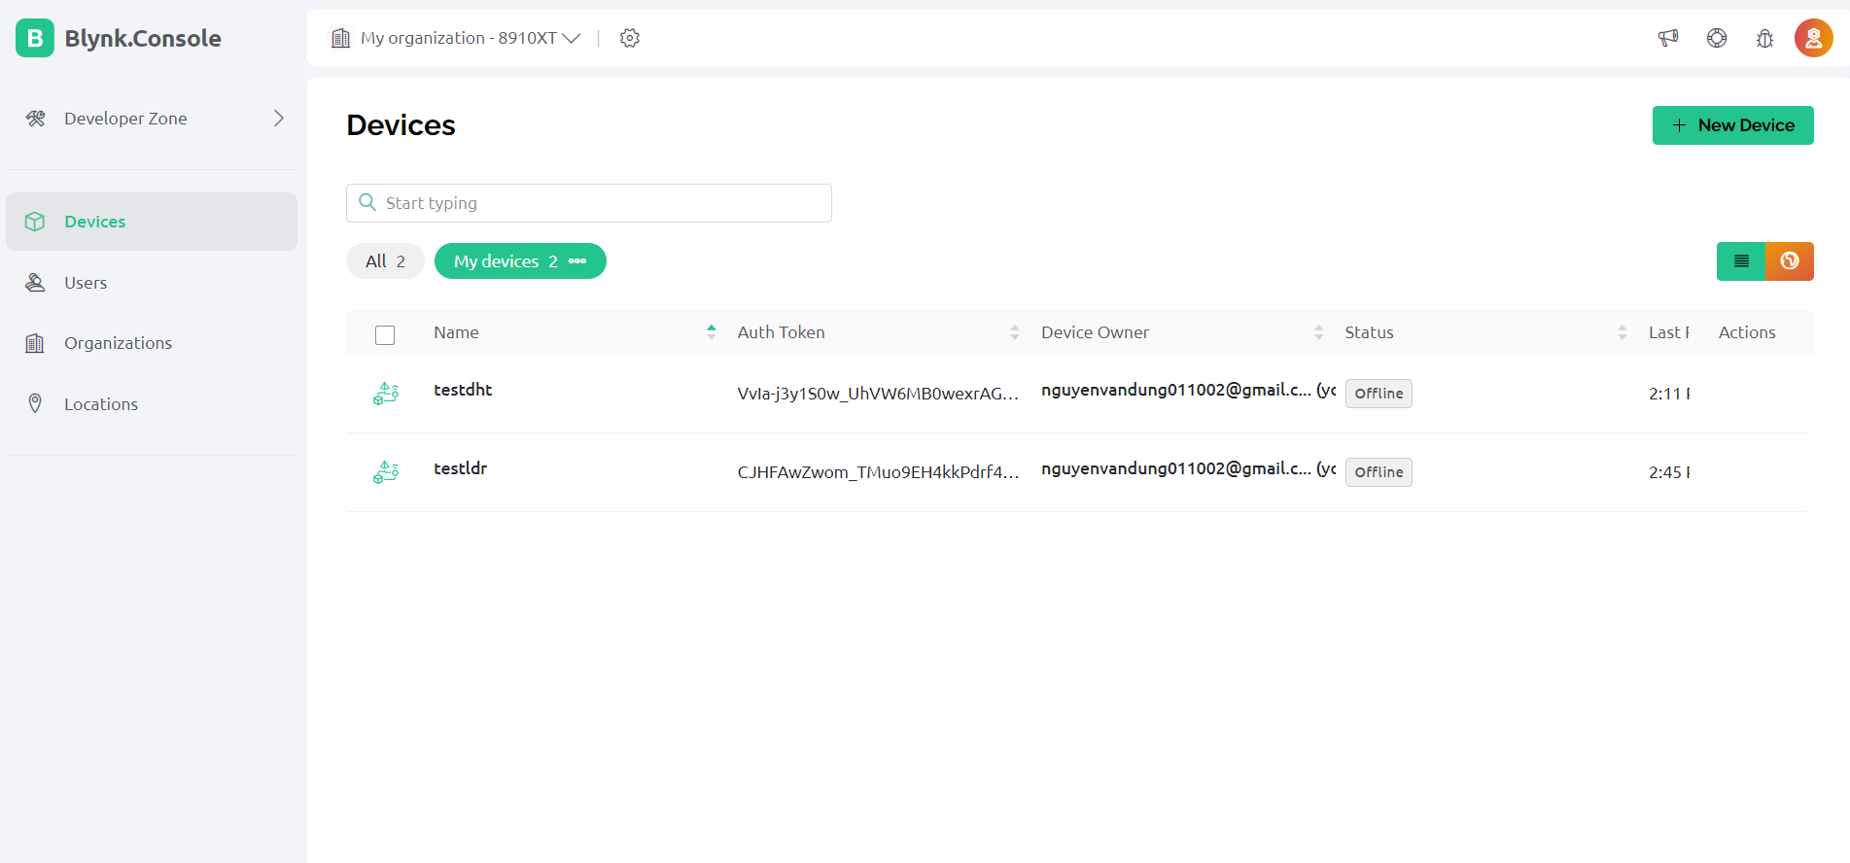

*Hình 1: Một số devices của bạn trên Blynk*

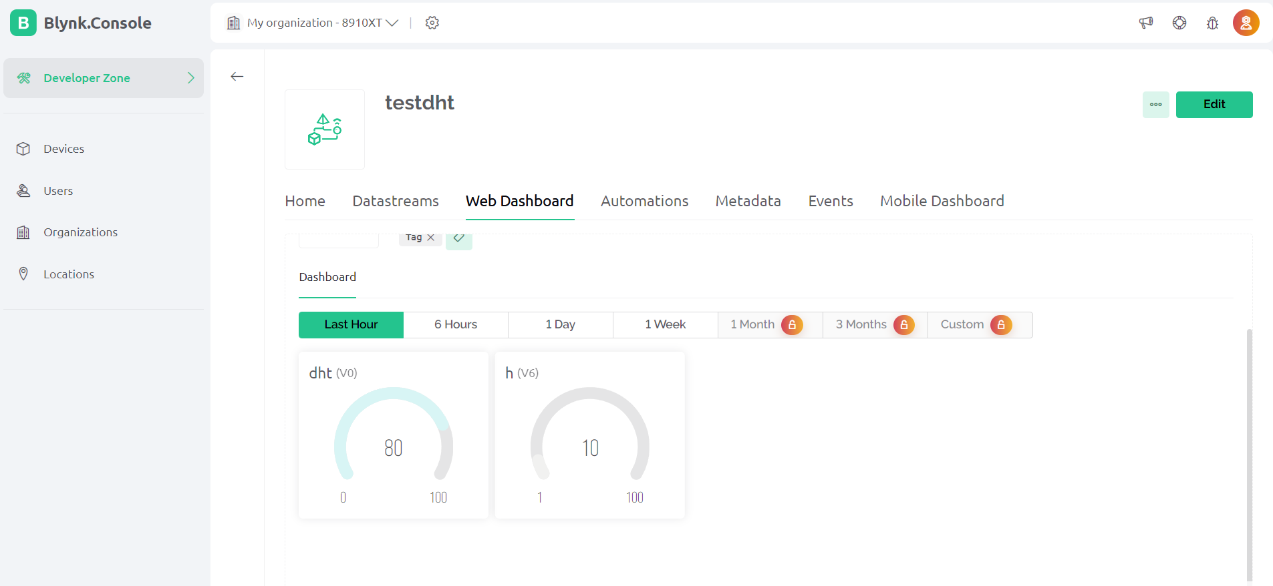

*Hình 2: Hiển thị nhiệt độ và độ ẩm lên Blynk*

## **Lý do chọn đề tài.**

Hệ thống tưới nước tự động kết hợp theo dõi từ xa thông qua điện thoại là hệ thống thiết bị phụ trợ tốt nhất đáp ứng theo nhu cầu sinh trưởng của cây trồng, đang được ứng dụng rộng trên các nước đang phát triển. Hệ thống tưới nước tự động kết hợp theo dõi từ xa là một hình thức tưới nước hợp lý, tiết kiệm sức lao động và chi phí nhân công, vốn đã được phát triển ở nhiều nước trên thế giới. Tuy nhiên, ở Việt Nam chỉ vài ba năm trở lại đây, việc tận dụng hệ thống này mới trở thành xu hướng. Hệ thống tưới nước trên cũng trở nên phổ biến hơn với người nông dân ở nông thôn cùng với quá trình hiện đại hóa, công nghiệp hóa nông thôn nhưng chưa dám mạnh dạng đưa vào sử dụng vì chi phí cao. Nắm bắt được nhu cầu cấp thiết trên và mong muốn được góp chút công sức của mình làm giảm bớt gánh nặng cho người làm nông, nhóm quyết định chọn:

**“Xây dựng hệ thống tưới nước thông minh IoT”**

## **Mục tiêu nghiên cứu.**

Mục tiêu nghiên cứu của hệ thống tưới nước thông minh IoT có thể bao gồm nhiều khía cạnh khác nhau, tùy thuộc vào phạm vi cụ thể của dự án và các vấn đề mà bạn muốn giải quyết. Dưới đây là một số mục tiêu nghiên cứu phổ biến cho hệ thống tưới nước thông minh IoT:

* Tối Ưu Hóa Lịch Trình Tưới Nước: Nghiên cứu cách tối ưu hóa lịch trình tưới nước dựa trên dữ liệu từ cảm biến độ ẩm đất, cảm biến thời tiết và thông tin về loại cây cảnh cụ thể. Mục tiêu là tối ưu hóa việc sử dụng nước và đảm bảo rằng cây cối nhận đủ nước.
* Phát Triển Mô Hình Dự Đoán: Xây dựng mô hình dự đoán để dự báo nhu cầu nước tưới trong tương lai dựa trên dữ liệu lịch sử và dữ liệu thời tiết. Mục tiêu là cung cấp thông tin dự đoán chính xác để điều chỉnh lịch trình tưới nước.
* Tích Hợp Các Công Nghệ IoT Mới: Nghiên cứu và tích hợp các công nghệ IoT mới như edge computing, machine learning, và blockchain để cải thiện khả năng hiệu quả và an toàn của hệ thống.
* Tương Tác Người Dùng: Nghiên cứu cách tương tác và giao tiếp với người dùng một cách hiệu quả thông qua ứng dụng di động, giao diện web hoặc thiết bị khác. Mục tiêu là cung cấp trải nghiệm người dùng tốt nhất và tính linh hoạt cao.
* Nghiên Cứu Về Tiết Kiệm Năng Lượng: Tìm kiếm cách tiết kiệm năng lượng trong hệ thống, chẳng hạn như sử dụng nguồn năng lượng tái tạo hoặc quản lý mô-đun tiêu thụ năng lượng.
* An Toàn và Bảo Mật Dữ Liệu: Nghiên cứu và triển khai các biện pháp bảo mật để đảm bảo an toàn của dữ liệu từ cảm biến và thông tin người dùng. Mục tiêu là bảo vệ hệ thống khỏi các mối đe dọa mạng và tấn công.
* Điều Khiển Từ Xa: Phát triển tính năng điều khiển từ xa để người dùng có thể quản lý hệ thống từ bất kỳ đâu, bất kỳ khi nào. Mục tiêu là tạo ra tính linh hoạt và tiện lợi cho người sử dụng.
* Kiểm Thử Thực Tế: Thực hiện các cuộc thử nghiệm thực tế để đánh giá hiệu suất của hệ thống trong điều kiện thực tế và thu thập dữ liệu thực tế cho việc phát triển và cải tiến.
* Tích Hợp Với Hệ Thống Khác: Nghiên cứu cách tích hợp hệ thống tưới nước thông minh với các hệ thống khác trong ngôi nhà thông minh, chẳng hạn như hệ thống giám sát năng lượng hoặc an ninh.
* Quản Lý Vận Hành và Bảo Dưỡng: Xây dựng tính năng quản lý vận hành và bảo dưỡng để theo dõi trạng thái của các thành phần trong hệ thống và đưa ra thông báo khi cần thực hiện bảo trì.

Bằng cách đặt ra những mục tiêu này và nghiên cứu chúng một cách chi tiết, bạn có thể phát triển một hệ thống tưới nước thông minh IoT mạnh mẽ và hiệu quả.

## **Phần mềm sử dụng.**

**Arduino IDE** (Integrated Development Environment) - thực hiện việc viết chương trình - là một phần mềm mã nguồn mở được sử dụng để lập trình và nạp code cho các bo mạch Arduino. Nó cung cấp một môi trường phát triển đơn giản và dễ sử dụng cho việc viết và tải lên code vào bo mạch Arduino.

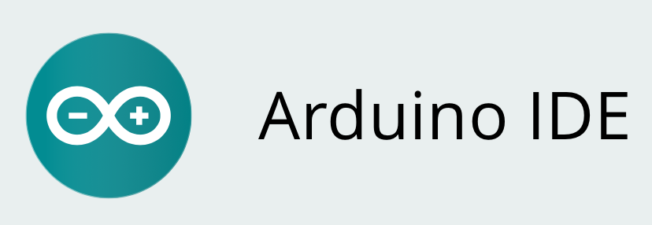

Dưới đây là một số điểm nổi bật về Arduino IDE:

* Giao diện đồ họa thân thiện: Arduino IDE có giao diện đồ họa đơn giản và thân thiện, giúp người dùng dễ dàng thao tác và lập trình cho bo mạch Arduino.
* Editor code: Arduino IDE đi kèm với một trình soạn thảo code tích hợp, cho phép người dùng viết mã Arduino dễ dàng. Nó hỗ trợ các tính năng như kiểm tra cú pháp, tô màu cú pháp, và gợi ý từ khóa.
* Thư viện và ví dụ: Arduino IDE cung cấp một bộ thư viện phong phú cho các chức năng và module phổ biến, như điều khiển động cơ, giao tiếp không dây, đọc cảm biến, và nhiều hơn nữa. Ngoài ra, nó cũng cung cấp các ví dụ code để người dùng có thể học và áp dụng vào dự án của mình.
* Nạp code dễ dàng: Arduino IDE cho phép người dùng nạp code từ máy tính vào bo mạch Arduino thông qua cổng kết nối USB. Người dùng có thể chọn bo mạch Arduino mục tiêu và cổng COM tương ứng để nạp code.
* Hỗ trợ đa nền tảng: Arduino IDE có sẵn cho nhiều hệ điều hành như Windows, macOS và Linux, giúp người dùng có thể sử dụng trên nhiều nền tảng khác nhau.

## **Phân công nhiệm vụ các thành viên trong nhóm.**

|  |  |
| --- | --- |
| Tên thành viên | Nhiệm vụ |
| Nguyễn Tiến Hải |  |
| Nguyễn Văn Dũng |  |
| Trần Đức Hoàn |  |
| Nguyễn Mạnh Dương |  |
| Nguyễn Hữu Ngọc |  |

# **PHẦN 2. GIỚI THIỆU LINH KIỆN**

## **Linh kiện sử dụng.**

* **Bảng ESP32:**

Là một series các vi điều khiển trên một vi mạch giá rẻ, năng lượng thấp có hỗ trợ WiFi và dual-mode Bluetooth. Dòng ESP32 sử dụng bộ vi xử lý Tensilica Xtensa LX6 ở cả hai biến thể lõi kép và lõi đơn, và bao gồm các công tắc antenna tích hợp, RF balun, bộ khuếch đại công suất, bộ khuếch đại thu nhiễu thấp, bộ lọc và module quản lý năng lượng. ESP32 được chế tạo và phát triển bởi Espressif Systems, một công ty Trung Quốc có trụ sở tại Thượng Hải, và được sản xuất bởi TSMC bằng cách sử dụng công nghệ 40 nm. ESP32 là sản phẩm kế thừa từ vi điều khiển ESP8266.

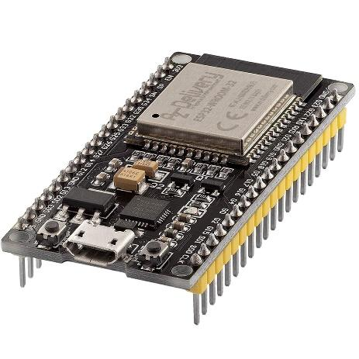

*Hình 3: Bảng ESP32*

Đặc điểm:

* Bộ xử lý:

o CPU: Bộ vi xử lý Xtensa lõi kép (hoặc lõi đơn) 32-bit LX6, hoạt động ở tần số 240 MHz (160 MHz cho ESP32-S0WD và ESP32-U4WDH) và hoạt động ở tối đa 600 MIPS (200 MIPS với ESP32-S0WD/ESP32-U4WDH)

o Bộ đồng xử lý (co-processor) công suất cực thấp (Ultra low power, viết tắt: ULP) hỗ trợ việc đọc ADC và các ngoại vi khi bộ xử lý chính (main processor) vào chế độ deep sleep.

* Hệ thống xung nhịp: CPU Clock, RTC Clock và Audio PLL Clock.
* Bộ nhớ nội:

o 448 KB bộ nhớ ROM cho việc booting và các tính năng lõi.

o 520 KB bộ nhớ SRAM trên chip cho dữ liệu và tập lệnh.

* Kết nối không dây:

o Wi-Fi: 802.11 b/g/n.

o Bluetooth: v4.2 BR/EDR và BLE (chia sẻ sóng vô tuyến với Wi-Fi)

* 34 GPIO pad vật lý với các ngoại vi:

o ADC SAR 12 bit, 18 kênh.

o DAC 2 × 8-bit.

o 10 cảm biến cảm ứng (touch sensor) (GPIO cảm ứng điện dung).

o 3 SPI (SPI, HSPI và VSPI) hoạt động ở cả 2 chế độ master/slave. Module ESP32 hỗ trợ 4 ngoại vi SPI với SPI0 và SPI1 kết nối đến bộ nhớ flash của ESP32 còn SPI2 và SPI3 tương ứng với HSPI và VSPI.[10] Các GPIO đều có thể được dùng để triển khai HSPI và VSPI.[1

o 2 I²S

o 2 I²C, hoạt động được ở cả chế độ master và slave, với chế độ Standard mode (100 Kbit/s) và Fast mode (400 Kbit/s). Hỗ trợ 2 chế độ định địa chỉ là 7-bit và 10-bit. Các GPIO đều có thể được dùng để triển khai I²C.

o 3 UART (UART0, UART1, UART2) với tốc độ lên đến 5 Mbps

o SD/SDIO/CE-ATA/MMC/eMMC host controller

o SDIO/SPI slave controller

o Ethernet MAC interface cho DMA và IEEE 1588 Precision Time Protocol (tạm dịch: Giao thức thời gian chính xác IEEE 1588)

o CAN bus 2.0

o Bộ điều khiển hồng ngoại từ xa (TX/RX, lên đến 8 kênh)

o PWM cho điều khiển động cơ

o LED PWM (lên đến 16 kênh)

o Cảm biến hiệu ứng Hall

o Bộ tiền khuếch đại analog công suất cực thấp (Ultra low power analog pre-amplifier)

* Bảo mật:

o Hỗ trợ tất cả các tính năng bảo mật chuẩn IEEE 802.11, bao gồm WFA, WPA/WPA2 và WAPI.

o Secure boot (tạm dịch: khởi động an toàn)

o Mã hóa flash

o 1024-bit OTP, lên đến 768-bit cho khách hàng

o Tăng tốc mã hóa phần cứng: AES, SHA-2, RSA, elliptic curve cryptography (ECC, tạm dịch: mật mã đường cong ellip), random number generator (viết tắt: RNG, tạm dịch: trình tạo số ngẫu nhiên)

* Quản lý năng lượng:

o Hỗ trợ 5 chế độ hoạt động với mức tiêu thụ năng lượng khác nhau: Active, Modem¬-sleep, Light-¬sleep, Deep-¬sleep và Hibernation

o Bộ ổn áp nội với điện áp rơi thấp (internal low-dropout regulator)

o Individual power domain (tạm dịch: Miền nguồn riêng) cho RTC

o Trở lại hoạt động từ ngắt GPIO, timer, đo ADC, ngắt với cảm ứng điện dung

* **Buzzer:**

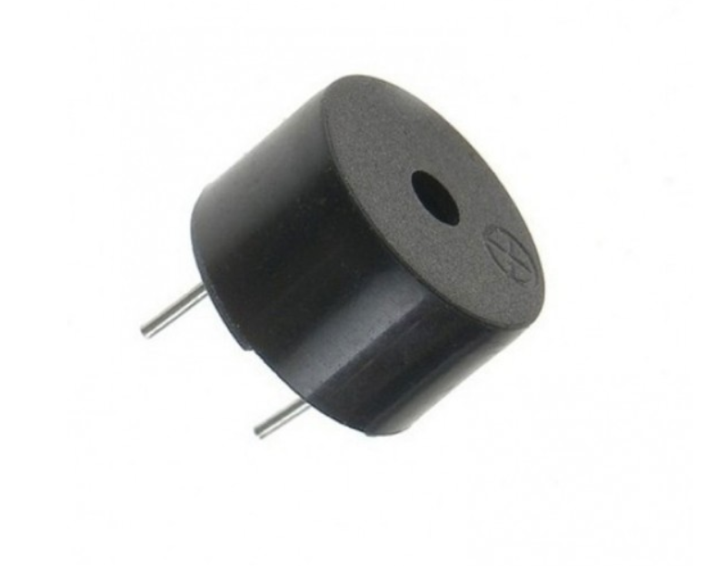

*Hình 4: Buzzer*

* Điện áp hoạt động: 3-5V DC
* Hiện tại: <25mA
* SPL: 85dBA/10cm
* Tần số: 2.300Hz
* Màu đen
* Nhiệt độ hoạt động: - 20° đến +65°C
* Trọng lượng: 2,4 gam
* Kích thước: đường kính 1,2cm x cao 1cm (0,47" x 0,39")
* Khoảng cách chốt: 7,6mm
* **Cảm biến độ ẩm đất:**

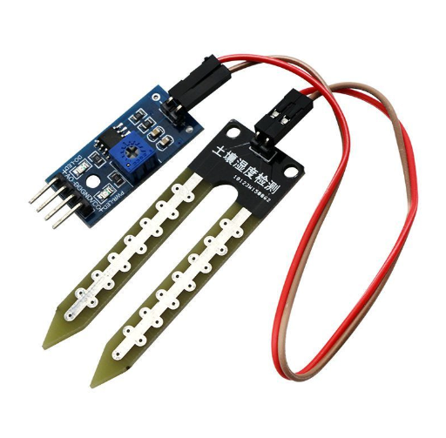

*Hình 5: Cảm biến độ ẩm đất*

Điện áp hoạt động: 3.3~5VDC

Tín hiệu đầu ra:

* + - Analog: theo điện áp cấp nguồn tương ứng.
    - Digital: High hoặc Low, có thể điều chỉnh độ ẩm mong muốn bằng biến trở thông qua mạch so sánh LM393 tích hợp.

Kích thước: 3 x 1.6cm.

* **Cảm biến DHT11:**

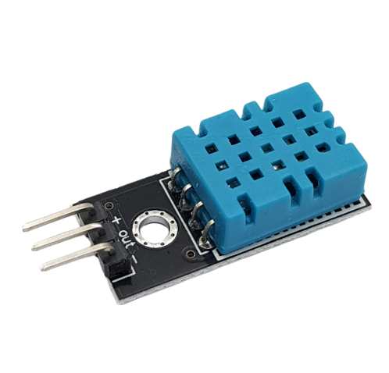

*Hình 6: Cảm biến DHT11*

Điện áp hoạt động: 5VDC

Chuẩn giao tiếp: TTL, 1 wire.

Khoảng đo độ ẩm: 20%-80%RH sai số ± 5%RH

Khoảng đo nhiệt độ: 0-50°C sai số ± 2°C

Tần số lấy mẫu tối đa 1Hz (1 giây / lần)

Kích thước: 28mm x 12mm x10m

* **Máy bơm:**

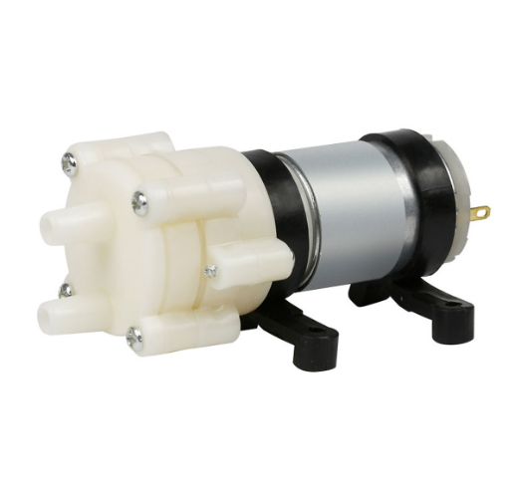

*Hình 7: Máy bơm*

- Điện áp: 9V ~ 12V DC  
- Công xuất: 12 W  
- Áp lực: < 0.1 Mpa  
- Lưu lượng: 2.0 L/phút  
- Ống nước vào ra: 10 mm.  
- Tự hút nước cao 1 mét.  
- Đẩy cao trên 2 mét  
- Đầu bơm công nghệ mới chất lượng.  
- Motor lõi đồng tuổi thọ cao.  
- Motor 385 12V chất lượng.  
- Chất liệu: Đồng - Gang - Nhựa ABS.  
- Kích thước: 90 x 40 x 35 mm.  
- Trọng lượng:  110 gam.  
- Sử dụng nguồn điện ắc quy 12V 1.5Ah trở lên.  
- Sử dụng biến thế adapter 12V 2A trở lên.

* **Màn hình OLED:**

Là một loại màn hình hiển thị điện tử sử dụng các hạt tổ chức hữu cơ để phát sáng khi được kích thích điện. Cụ thể, OLED bao gồm các lớp màng hữu cơ giữa hai điện cực, và khi dòng điện đi qua chúng, các hạt tổ chức phát sáng, tạo nên hình ảnh.

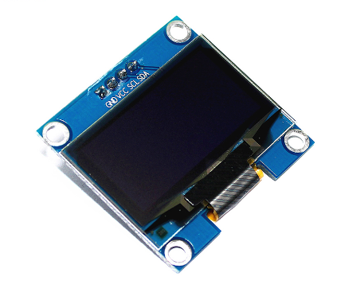

*Hình 8: Màn hình Oled*

Màn hình Oled 0.96inch giao tiếp I2C cho khả năng hiển thị đẹp, sang trọng, rõ nét vào ban ngày và khả năng tiết kiệm năng lượng tối đa với mức chi phí phù hợp, màn hình sử dụng giao tiếp I2C cho chất lượng đường truyền ổn định và rất dễ giao tiếp chỉ với 2 chân GPIO.

Điện áp sử dụng: 2.2-5.5VDC.

Công suất tiêu thụ: 0.04w.

Góc hiển thị: lớn hơn 160 độ.

Số điểm hiển thị: 128x64 điểm.

Độ rộng màn hình: 0.96 inch.

Màu hiển thị: Xanh Dương.

Giao tiếp: I2C.

Driver: SSD1306.

VCC 2.2-5.5VDC.

GND 0VDC.

SCL xung Clock.

SDA dữ liệu vào Data in.

1. **Giới thiệu về mạch buck**

Mạch Buck, hay còn gọi là mạch giảm áp (step-down converter), là một loại mạch điện tử được sử dụng để giảm điện áp từ nguồn cung cấp cao hơn xuống mức độ thấp hơn. Mạch này thường được sử dụng trong các ứng dụng điện tử như nguồn cung cấp điện cho linh kiện điện tử, vi điều khiển, hoặc các thiết bị di động.

Dưới đây là một số đặc điểm chính của mạch Buck:

* Nguyên lý hoạt động:
* Mạch Buck hoạt động dựa trên nguyên lý của cuộn cảm và tụ điện để giảm áp.
* Khi công tắc (transistor) mở, dòng điện chảy qua cuộn cảm, làm tăng năng lượng trong cuộn cảm.
* Khi công tắc đóng, dòng điện không chảy qua cuộn cảm, và năng lượng được truyền tới tụ điện và tải.
* Ưu điểm:
* Hiệu suất cao: Mạch Buck thường có hiệu suất cao hơn so với các mạch giảm áp khác.
* Dải điều chỉnh rộng: Có khả năng điều chỉnh đầu ra để đáp ứng các yêu cầu khác nhau.
* Cấu trúc cơ bản: Mạch Buck bao gồm một cuộn cảm, một transistor công tắc (thường là MOSFET), một tụ điện và một bộ điều khiển để điều chỉnh mức đầu ra.
* Ứng dụng: Mạch Buck thường được sử dụng trong các ứng dụng cần cung cấp nguồn ổn định với áp đầu ra thấp hơn so với nguồn đầu vào, chẳng hạn như trong điện tử tiêu thụ năng lượng như điện thoại di động, laptop, hoặc các thiết bị di động khác.
* Điều khiển và Điều chỉnh: Mạch Buck có thể được kiểm soát thông qua các phương pháp điều khiển dòng, điều khiển áp, hoặc các phương pháp điều khiển khác tùy thuộc vào yêu cầu cụ thể của ứng dụng.
* Hiệu ứng hồi quy đảo (Buck-Boost): Một số mạch Buck có thể được cấu hình để hoạt động như mạch Buck-Boost, có khả năng điều chỉnh áp đầu ra ở cả chế độ giảm áp và tăng áp.

Mạch Buck là một phần quan trọng trong hệ thống điện tử, giúp cung cấp nguồn điện ổn định và hiệu suất cao cho nhiều ứng dụng khác nhau.

* Mô phỏng mạch buck 12V-5V:

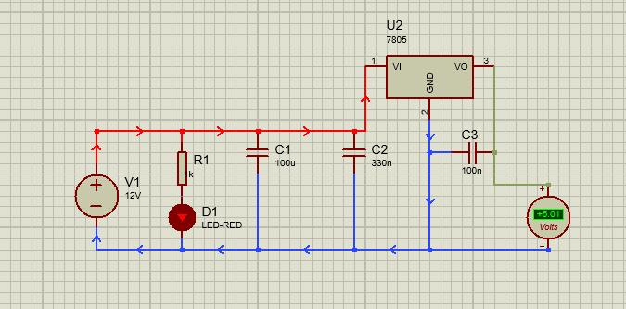

*Hình 9: Mô phỏng mạch buck 12V-5V*

* Mạch điện trong bài :

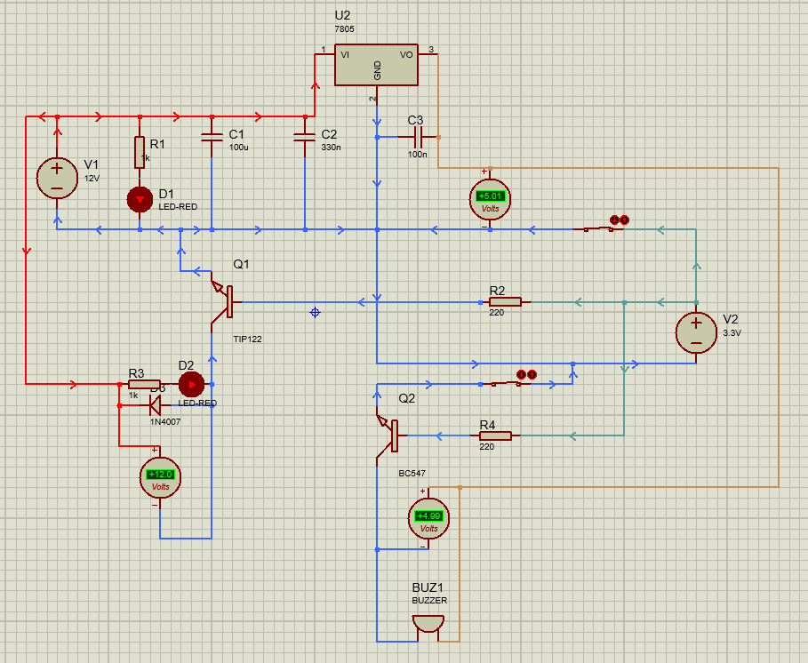

*Hình 10: Mạch điện tổng*

* Nguyên lý hoạt động:

Sử dụng ic LM7805 để điều chỉnh điện áp từ 12V xuống 5V

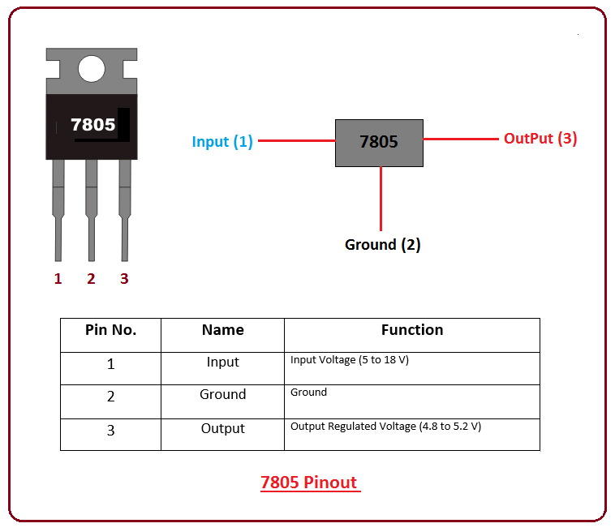

*Hình 11: IC LM7805*

Tụ C1 và C2 để lọc điện áp cấp cho tải tiêu thụ lấy từ chân Vo của IC 7805, tụ C2 có các dụng cung cấp điện áp tạm thời cho tải khi điện áp tải đột ngột bị sụt áp, tụ C3 có tác dụng lọc nhiễu điện áp đầu ra (nhiễu là các điện áp không mong muốn làm cho dạng sóng điện áp ngõ ra có hình răng cưa).

Sử dụng Transistor Tip122 để điều khiển máy bơm , Dùng Transistor BC547 để điều khiển còi

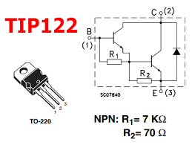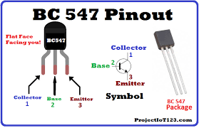

*Hình 12: Transistor TIP122*

• Cấp một nguồn một chiều UCE vào hai cực C và E. Trong đó (+) là nguồn vào cực C, (-) là nguồn vào cực E.

• Cấp nguồn một chiều UBE đi qua công tắc và trở hạn dòng vào hai cực B và E, trong đó cực (+) vào chân B và cực (-) vào chân E.

• Khi công tắc mở, ta thấy rằng mặc dù hai cực C và E đã được cấp điện nhưng vẫn không có dòng điện chạy qua, lúc này dòng IC = 0.

• Khi công tắc đóng, mối P – N được phân cực thuận khi đó có dòng điện chạy từ nguồn (+) UBE qua công tắc tới R hạn dòng và qua mối BE về cực (-) tạo thành dòng IB.

• Ngay khi dòng IB xuất hiện, lập tức dòng IC chạy qua mối CE làm bóng đèn phát sáng, khi đó dòng IC mạnh gấp nhiều lần dòng IB.

• Khi có điện UCE nhưng các điện tử và lỗ trống không thể vượt qua mối tiếp giáp P-N để tạo thành dòng điện, khi xuất hiện dòng IBE do lớp bán dẫn P tại cực rất mỏng và nồng độ pha tạp thấp, vì vậy số điện tử tự do từ lớp bán dẫn nhỏ trong số các điện tử đó thế vào lỗ trống tạo thành dòng IB. Còn lại phần lớn số điện tử bị hút về phía cực C dưới tác dụng của điện áp UCE tạo thành dòng ICE chạy qua transistor.

## **Test linh kiện.**

#### **ESP kết nối với màn hình Oled.**

1. Sơ đồ phần cứng.

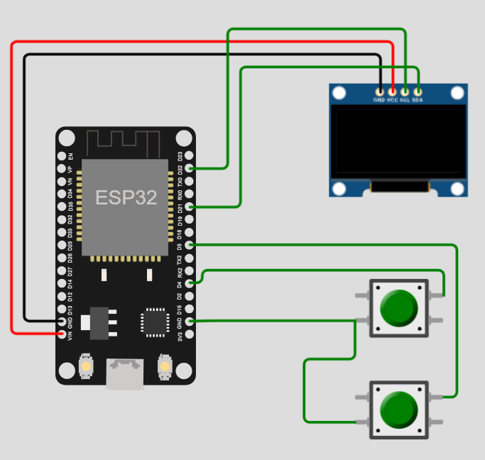

*Hình 13: Sơ đồ mô phỏng ESP kết nối với màn hình Oled và nút bấm*

1. Sơ đồ thuật toán.

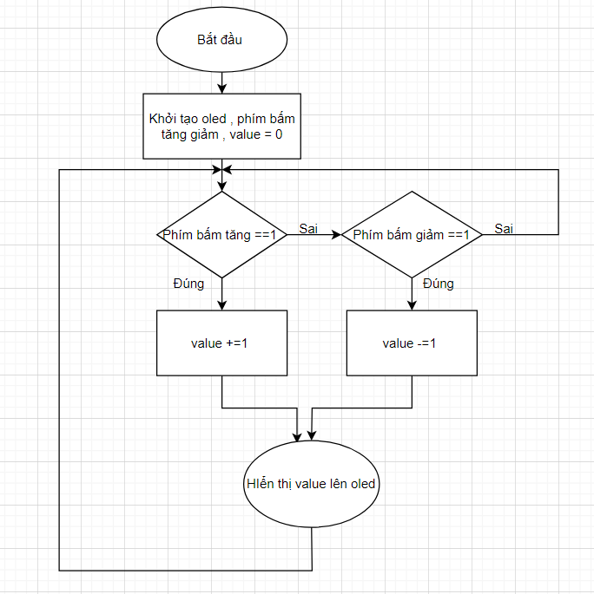

*Hình 14: Sơ đồ thuật toán ESP kết nối với màn hình Oled*

1. Chương trình.

#include <Wire.h>

#include <Adafruit_GFX.h>

#include <Adafruit_SSD1306.h>

#define OLED_ADDR 0x3C

Adafruit_SSD1306 display (128, 64, &Wire, -1);

// SCL Chân 22 SDA chân 21

#define UP_BUTTON 26

#define DOWN_BUTTON 14

int value = 0;

void setup() {

pinMode(UP_BUTTON, INPUT);

pinMode(DOWN_BUTTON, INPUT);

// Khởi tạo màn hình OLED

display.begin(SSD1306_SWITCHCAPVCC, OLED_ADDR);

// Xóa màn hình

display.clearDisplay();

// Đặt màu chữ là trắng

display.setTextColor(WHITE);

// Đặt kích thước chữ là 2

display.setTextSize(2);

// Đặt vị trí con trỏ văn bản

display.setCursor(5, 5);

// In ra màn hình

display.println(value);

// Hiển thị nội dung lên màn hình

display.display();

delay(200);

}

void loop() {

if(digitalRead(UP_BUTTON) == HIGH) {

value += 1;

display.clearDisplay();

display.setCursor(5, 5);

display.println(value);

// Hiển thị nội dung lên màn hình

display.display();

delay(200);

}

if(digitalRead(DOWN_BUTTON) == HIGH) {

value -= 1;

display.clearDisplay();

display.setCursor(5, 5);

display.println(value);

// Hiển thị nội dung lên màn hình

display.display();

delay(200);

}

}

1. Kết quả.

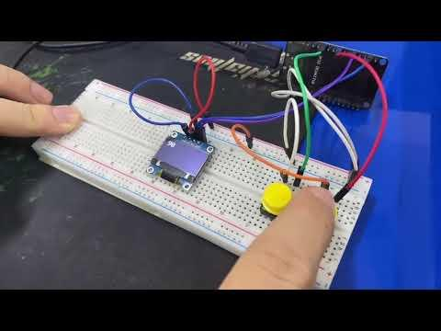

*Video 1: ESP32 kết nối với màn hình Oled*

#### **ESP kết nối với cảm biến DHT22.**

* 1. Sơ đồ phần cứng.

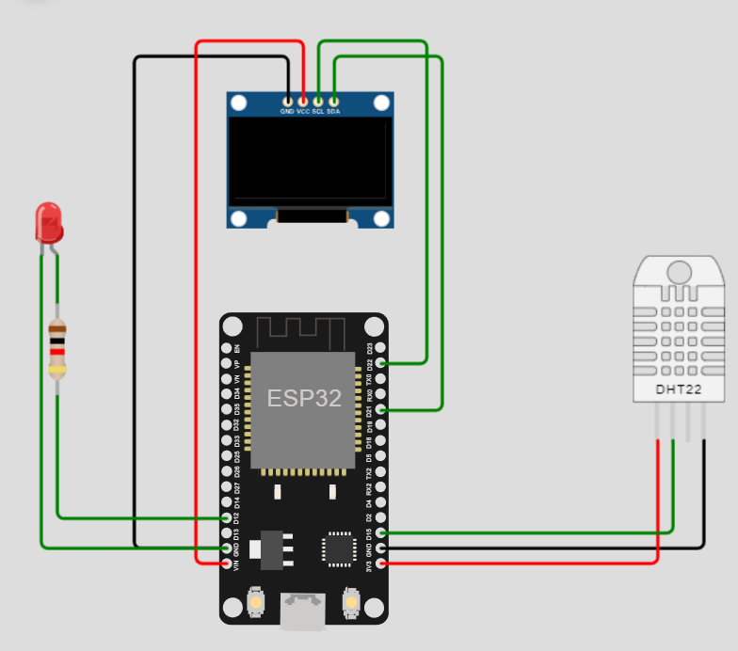

*Hình 15: Sơ đồ mô phỏng ESP kết nối với cảm biến DHT22*

* 1. Sơ đồ thuật toán.

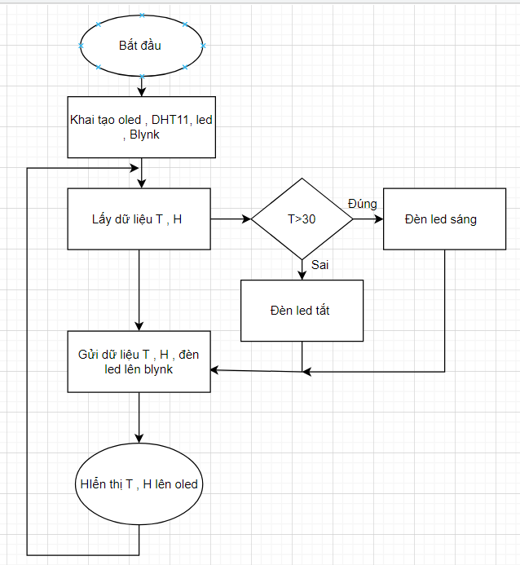

*Hình 16: Sơ đồ thuật toán ESP kết nối với cảm biến DHT22*

* 1. Chương trình.

#include <Wire.h>

#include <WiFiClient.h>

#include <BlynkSimpleEsp32.h>

#include <Adafruit_SSD1306.h>

#include <Adafruit_GFX.h>

#include <DHT.h>

#define SCREEN_WIDTH 128

#define SCREEN_HEIGHT 64

#define OLED_ADDR 0x3C

Adafruit_SSD1306 display(SCREEN_WIDTH, SCREEN_HEIGHT, &Wire, -1);

#define DHTPIN 5

#define DHTTYPE DHT11

#define ledPin 12

DHT dht(DHTPIN, DHTTYPE);

BlynkTimer timer;

char auth[] = "KyHKrXtZK8LD4hRdMcv54QF1GB4IYRfs";

char ssid[] = "nguyenhai";

char pass[] = "23456788";

void setup() {

Serial.begin(115200);

pinMode(ledPin, OUTPUT);

// Initialize the OLED display

if (!display.begin(SSD1306_SWITCHCAPVCC, OLED_ADDR)) {

Serial.println(F("SSD1306 allocation failed"));

for (;;);

}

Blynk.begin(auth, ssid, pass, "blynk.cloud", 80);

// Display startup message on the OLED screen

display.clearDisplay();

display.setTextSize(2);

display.setTextColor(WHITE);

display.setCursor(1, 0);

display.print("System Loading");

display.display();

delay(2000);

// Clear the display

display.clearDisplay();

}

// Lấy giá trị từ cảm biến DHT11

void DHT11sensor() {

int h = dht.readHumidity();

int t = dht.readTemperature();

if (isnan(h) || isnan(t)) {

Serial.println("Failed to read from DHT sensor!");

return;

}

Blynk.virtualWrite(V0, t);

Blynk.virtualWrite(V1, h);

// Display temperature and humidity on OLED

display.clearDisplay();

display.setTextSize(2);

display.setTextColor(WHITE);

display.setCursor(0, 0);

display.print("T: ");

display.print(t);

display.setCursor(8, 20);

display.print("H: ");

display.print(h);

display.display();

if (t > 30) {

digitalWrite(ledPin, HIGH); // Bật đèn LED

} else {

digitalWrite(ledPin, LOW); // Tắt đèn LED

}

}

void loop() {

DHT11sensor();

Blynk.run();

timer.run();

delay(200);

}

code dht

* 1. Kết quả.

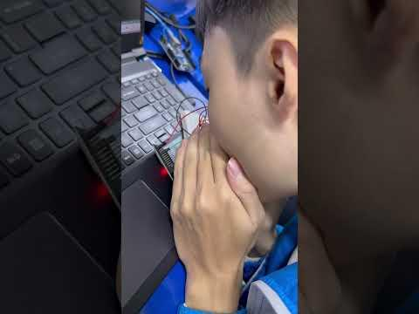

*Video 2: Kết quả mô phỏng ESP kết nối với cảm biến DHT22*

## **ESP32 kết nối với cảm biến độ ẩm đất và máy bơm.**

1. Sơ đồ phần cứng.

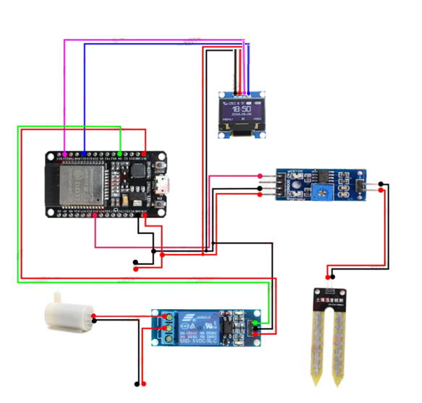

*Hình 17: Sơ đồ mô phỏng ESP kết nối với cảm biến độ ẩm đất và máy bơm*

1. Sơ đồ thuật toán.

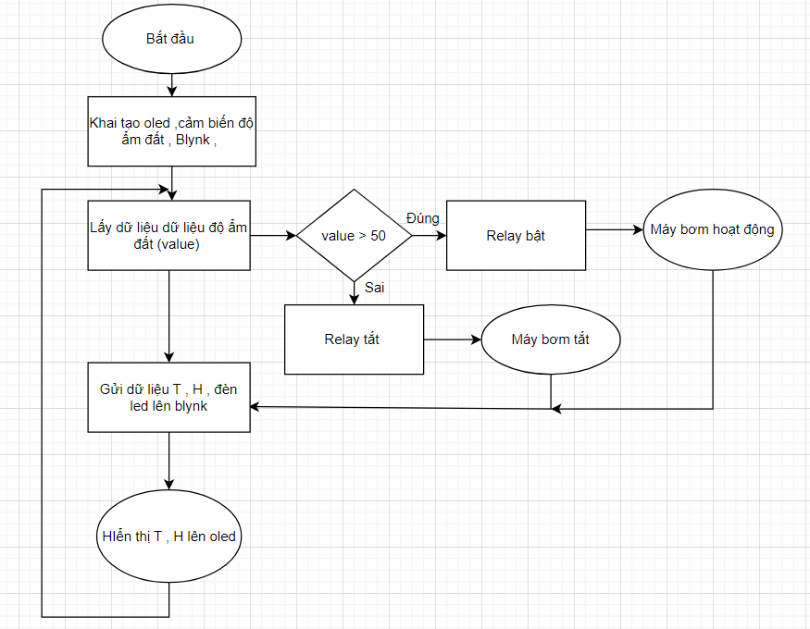

*Hình 18: Sơ đồ thuật toán ESP kết nối với cảm biến độ ẩm đất và máy bơm*

1. Chương trình.

#define BLYNK_TEMPLATE_ID "TMPL6ocbRV7Bg"

#define BLYNK_TEMPLATE_NAME "đo độ ẩm đất"

#define BLYNK_AUTH_TOKEN "77ElYSE1LBXFW6SfFIU-XNSRMQHrkM4o"

//Include the library files

#include <Wire.h>

#include <WiFiClient.h>

#include <BlynkSimpleEsp32.h>

#include <Adafruit_GFX.h>

#include <Adafruit_SSD1306.h>

#define relay 4

#define OLED_ADDR   0x3C

Adafruit_SSD1306 display(128, 64, &Wire, -1);

BlynkTimer timer;

// Enter your Auth token

char auth[] = BLYNK_AUTH_TOKEN;

//Enter your WIFI SSID and password

char ssid[] = "nguyenhai";

char pass[] = "23456788";

void setup() {

  // Debug console

  Serial.begin(115200);

  Blynk.begin(auth, ssid, pass, "blynk.cloud", 80);

// Khởi tạo màn hình OLED

  display.begin(SSD1306_SWITCHCAPVCC, OLED_ADDR);

// Xóa màn hình

  display.clearDisplay();  
  // Đặt màu chữ là trắng

  display.setTextColor(WHITE);

// Đặt kích thước chữ là 2

  display.setTextSize(2);

  pinMode(relay, OUTPUT);

  digitalWrite(relay, HIGH);

// Hiển thị thông báo khởi động lên màn hình OLED

  display.setCursor(1, 0);

  display.print("System Loading");

  display.display();

  delay(2000);

  // Xóa màn hình

  display.clearDisplay();

}

// Nhận giá trị từ nút trên ứng dụng Blynk

BLYNK_WRITE(V1) {

  bool Relay = param.asInt();

  if (Relay == 0) {

    // Xóa màn hình

    display.clearDisplay();

    digitalWrite(relay, LOW);

    display.setCursor(0, 1);

    display.print("Motor OFF ");

display.display();

  } else {

    // Xóa màn hình

    display.clearDisplay();

    digitalWrite(relay, HIGH);

    display.setCursor(0, 1);

    display.print("Motor ON");

    display.display();

  }

}

void loop() {

  Blynk.run(); // Thực hiện thư viện Blynk

  delay(200);

}

1. Mô hình thực tế.

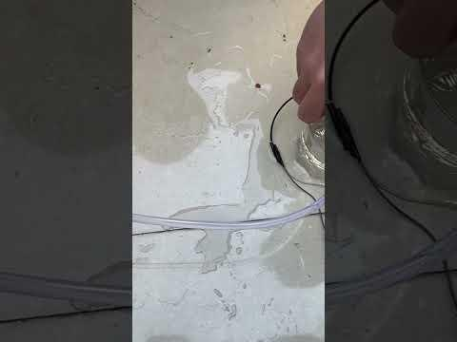

*Video 3: Kết quả mô phỏng ESP kết nối với cảm biến độ ẩm đất và máy bơm*

## **Sản phẩm thực tế.**

1. Sơ đồ phần cứng.

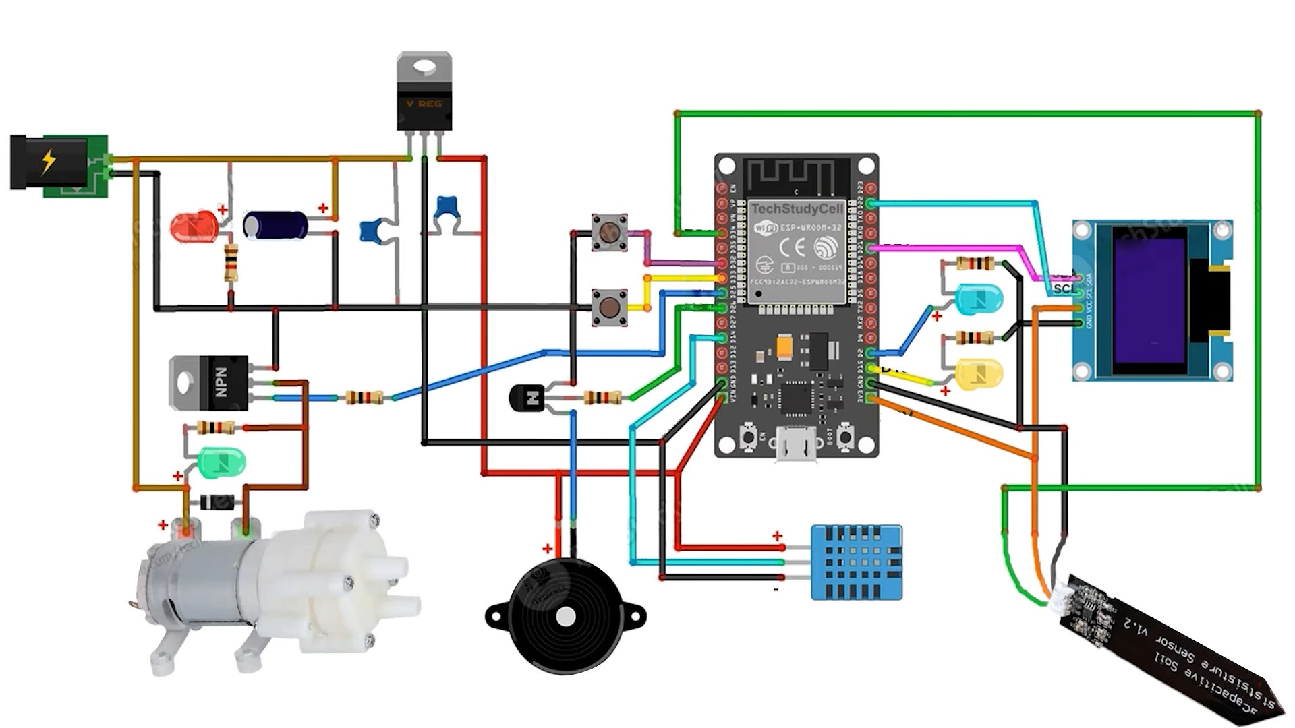

*Hình 19: Sơ đồ hệ thống tưới nước thông minh IoT*

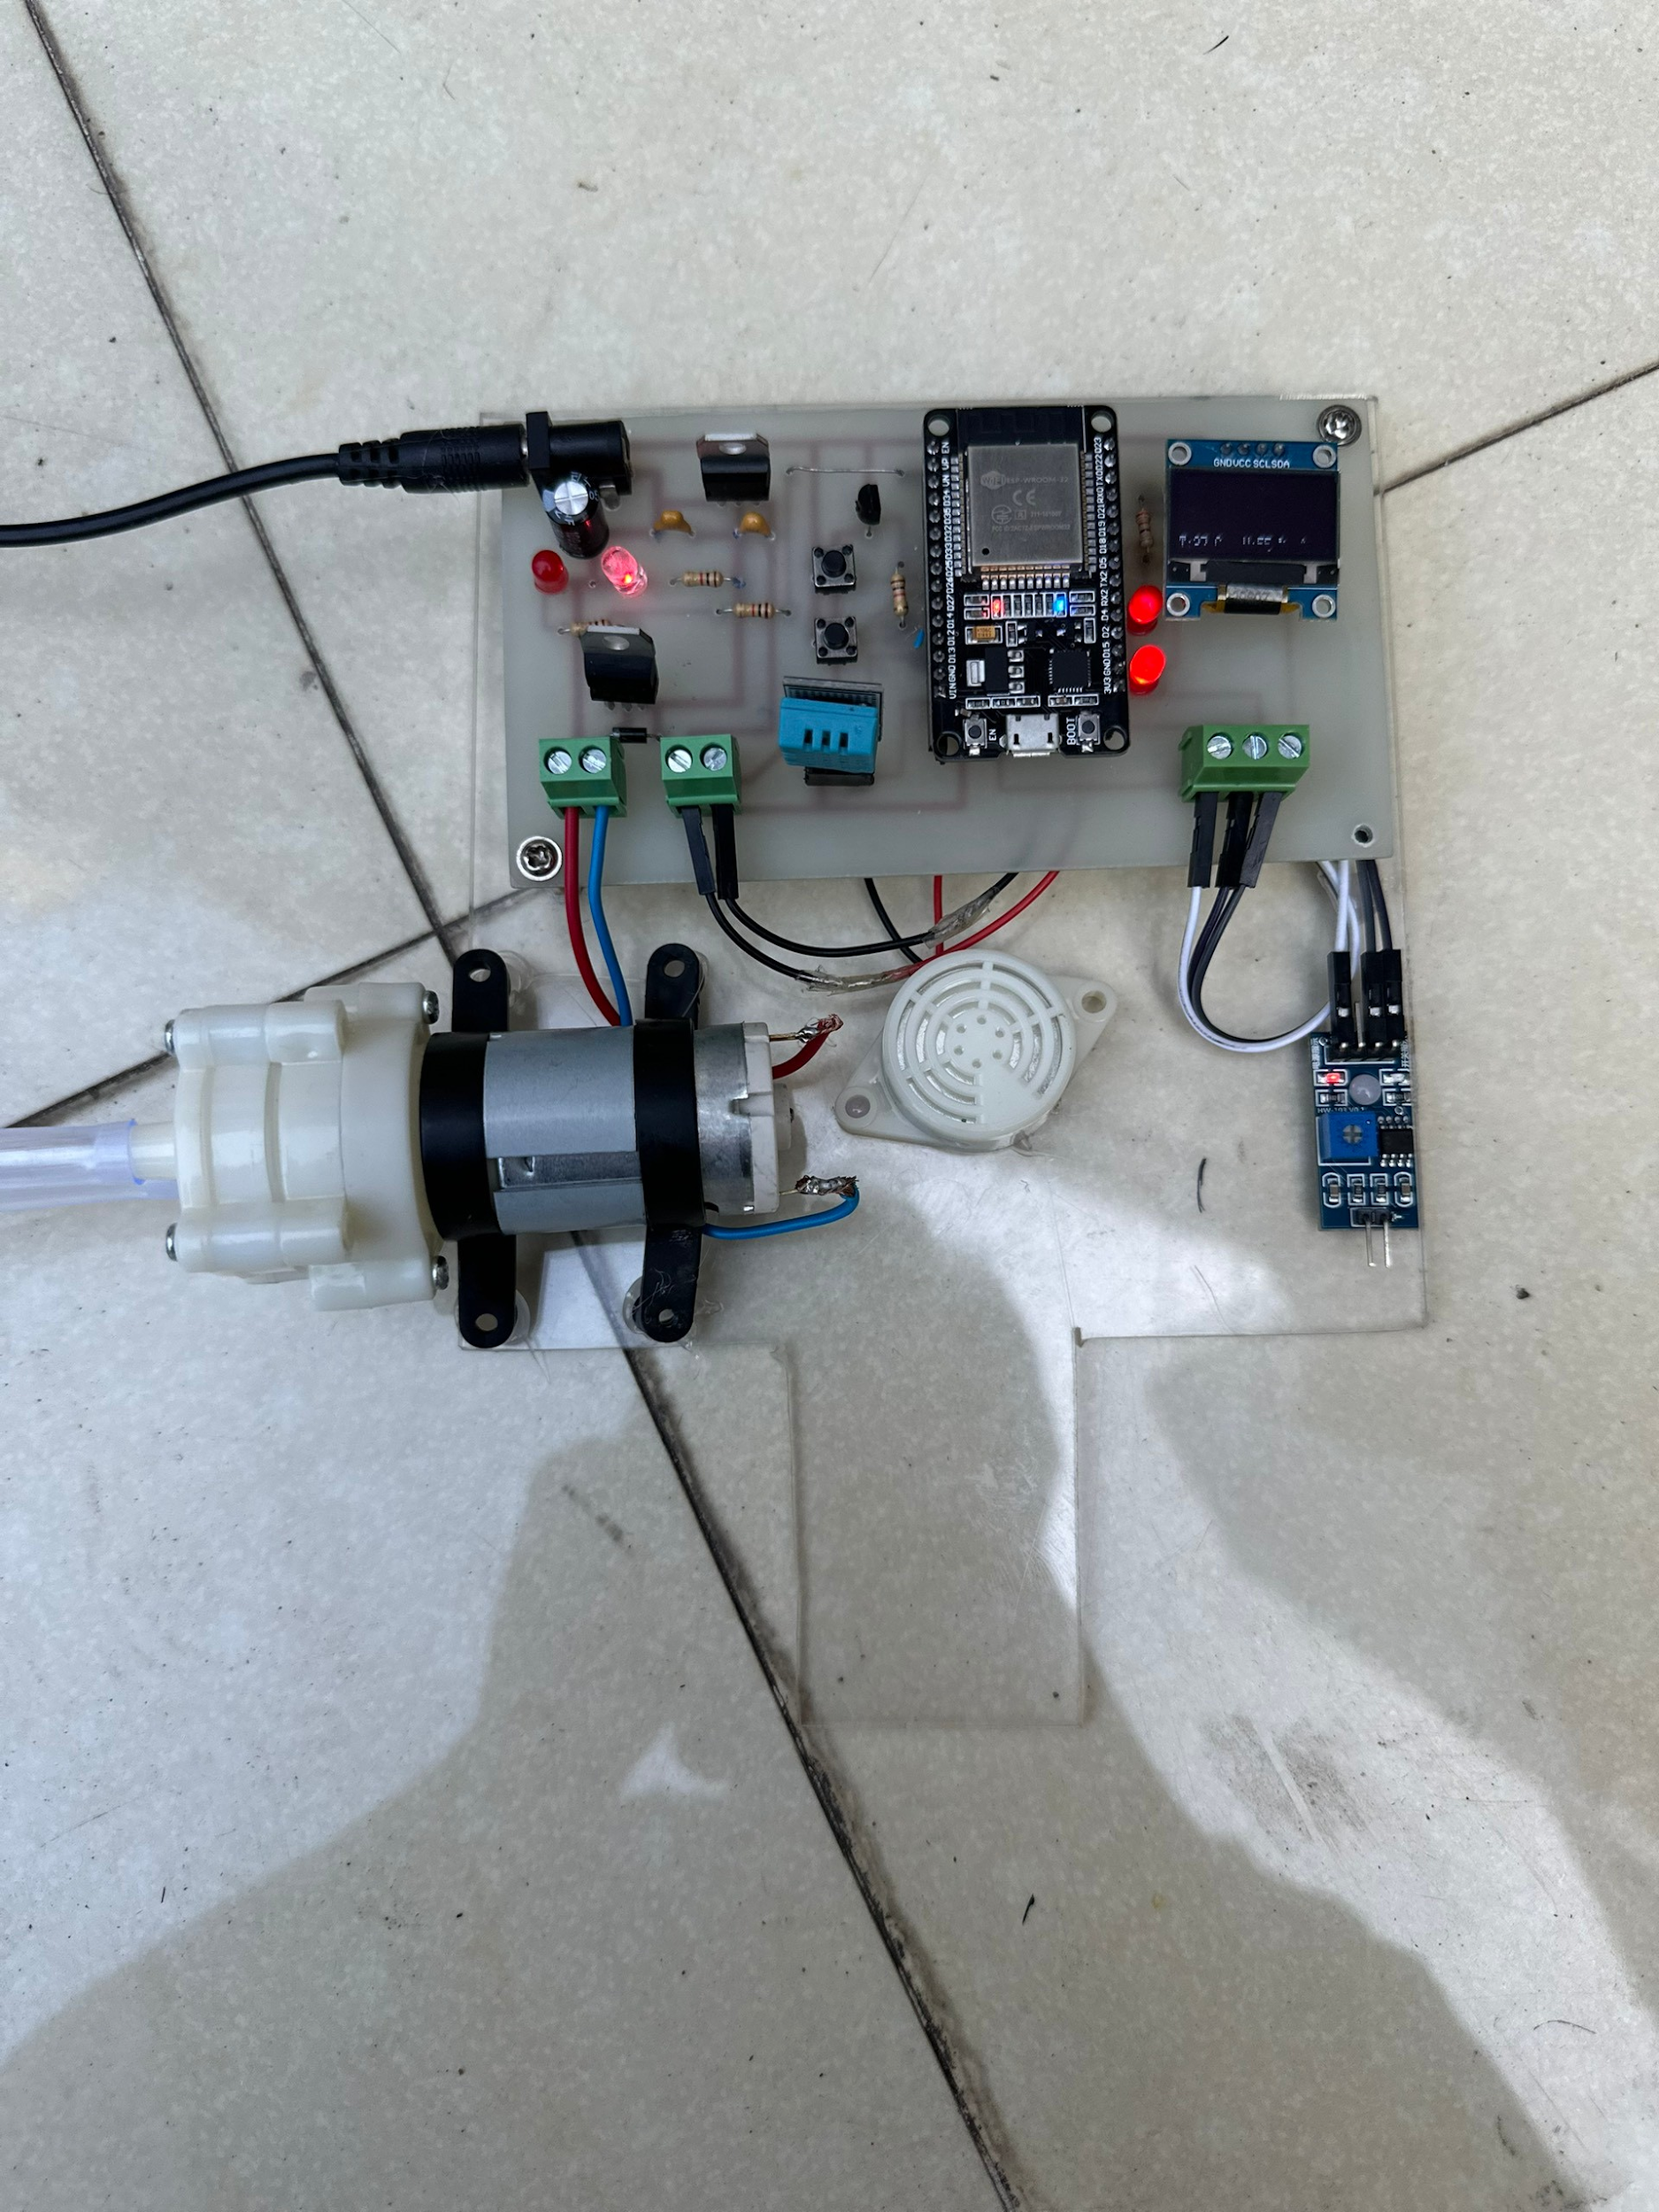

*Hình 20: Sản phẩm thực tế*

1. Sơ đồ thuật toán.

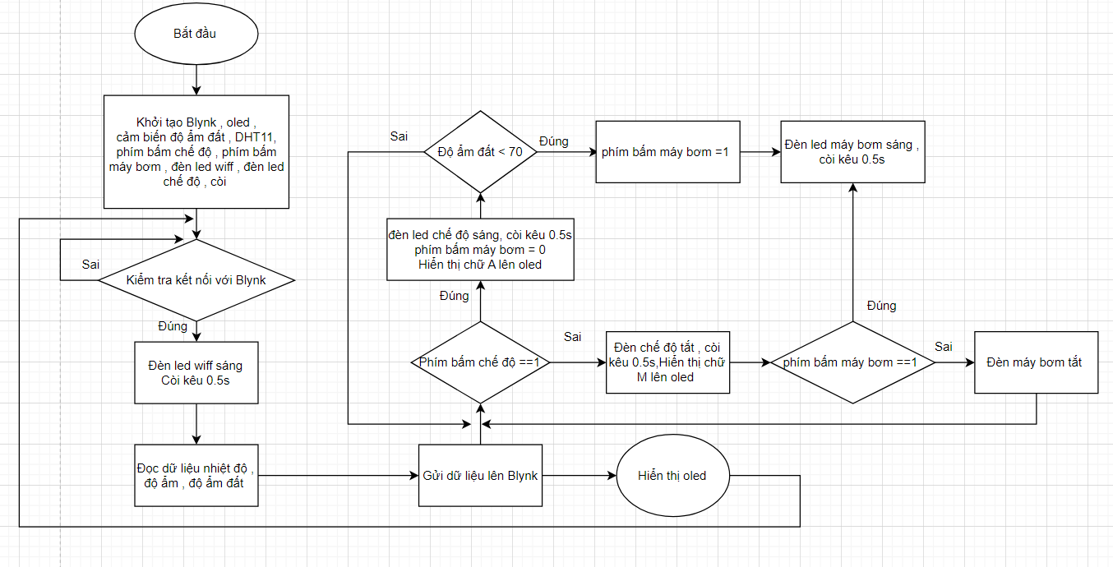

*Hình 21: Sơ đồ thuật toán hệ thống tưới nước thông minh IoT*

1. Chương trình.

#define BLYNK_TEMPLATE_ID "TMPL6ujbdk8j1"

#define BLYNK_TEMPLATE_NAME "doamdat"

#define BLYNK_AUTH_TOKEN "nxmFlzQRwtEtsTJ9IOTLceyFFLsGLW7k"

char ssid[] = "nguyenhai";

char pass[] = "23456788";

int moistPerLow = 20 ;

int moistPerHigh = 80 ;

#include <Adafruit_SSD1306.h>

#include <WiFi.h>

#include <WiFiClient.h>

#include <BlynkSimpleEsp32.h>

#include <DHT.h>

#include <AceButton.h>

using namespace ace_button;

// Define connections to sensor

#define SensorPin 34 //D34 chân cảm biến đất

#define DHTPin 14 //D14

#define RelayPin 25 //D25

#define wifiLed 2 //D2

#define RelayButtonPin 32 //D32

#define ModeSwitchPin 33 //D33

#define BuzzerPin 26 //D26

#define ModeLed 15 //D15

#define DHTTYPE DHT11

#define VPIN_MoistPer V1

#define VPIN_TEMPERATURE V2

#define VPIN_HUMIDITY V3

#define VPIN_MODE_SWITCH V4

#define VPIN_RELAY V5

#define SCREEN_WIDTH 128 //định ngĩa oled

#define SCREEN_HEIGHT 32

#define OLED_RESET -1

Adafruit_SSD1306 display(SCREEN_WIDTH, SCREEN_HEIGHT, &Wire, OLED_RESET);

int sensorVal;

int moisturePercentage;

bool toggleRelay = LOW;

bool prevMode = true;

int temperature1 = 0;

int humidity1 = 0;

String currMode = "A";

char auth[] = BLYNK_AUTH_TOKEN;

ButtonConfig config1;

AceButton button1(&config1);

ButtonConfig config2;

AceButton button2(&config2);

void handleEvent1(AceButton*, uint8_t, uint8_t);

void handleEvent2(AceButton*, uint8_t, uint8_t);

BlynkTimer timer;

DHT dht(DHTPin, DHTTYPE);

//Kiểm tra kết nối với Blynk

void checkBlynkStatus() { // called every 3 seconds by SimpleTimer

bool isconnected = Blynk.connected();

if (isconnected == false) {

Serial.print("Blynk Not Connected ");

digitalWrite(wifiLed, LOW);

}

if (isconnected == true) {

digitalWrite(wifiLed, HIGH);

//Serial.println("Blynk Connected");

}

}

//Đồng bộ hóa dữ liệu với Blynk

BLYNK_CONNECTED() {

Blynk.syncVirtual(VPIN_MoistPer);

Blynk.syncVirtual(VPIN_RELAY);

Blynk.syncVirtual(VPIN_TEMPERATURE);

Blynk.syncVirtual(VPIN_HUMIDITY);

//Blynk.syncVirtual(VPIN_MODE_SWITCH);

Blynk.virtualWrite(VPIN_MODE_SWITCH, prevMode);

}

BLYNK_WRITE(VPIN_RELAY) {

if(!prevMode){

toggleRelay = param.asInt();

digitalWrite(RelayPin, toggleRelay);

}

else{

Blynk.virtualWrite(VPIN_RELAY, toggleRelay);

}

}

BLYNK_WRITE(VPIN_MODE_SWITCH) {

if(prevMode != param.asInt()){

prevMode = param.asInt();

currMode = prevMode ? "A" : "M";

digitalWrite(ModeLed, prevMode);

controlBuzzer(500);

if(!prevMode && toggleRelay == HIGH){

digitalWrite(RelayPin, LOW);

toggleRelay = LOW;

Blynk.virtualWrite(VPIN_RELAY, toggleRelay);

}

}

}

void controlBuzzer(int duration){

digitalWrite(BuzzerPin, HIGH);

delay(duration);

digitalWrite(BuzzerPin, LOW);

}

void displayData(String line1 , String line2){

display.clearDisplay();

display.setTextSize(2);

display.setCursor(30,2);

display.print(line1);

display.setTextSize(1);

display.setCursor(1,25);

display.print(line2);

display.display();

}

void getMoisture(){

sensorVal = analogRead(SensorPin);

sensorVal = map(sensorVal, 0, 4095, 0, 100);

moisturePercentage = 100 - sensorVal;

Serial.print("Moisture Percentage: ");

Serial.print(moisturePercentage);

Serial.println(" %");

delay(100);

}

void getWeather(){

float h = dht.readHumidity();

float t = dht.readTemperature();

if (isnan(h) || isnan(t)) {

Serial.println("Failed to read from DHT sensor!");

return;

}

else {

humidity1 = int(h);

temperature1 = int(t);

}

}

void sendSensor()

{

getMoisture();

getWeather();

displayData(String(moisturePercentage) + " %", "T:" + String(temperature1) + " C, H:" + String(humidity1) + " % " + currMode);

Blynk.virtualWrite(VPIN_MoistPer, moisturePercentage);

Blynk.virtualWrite(VPIN_TEMPERATURE, temperature1);

Blynk.virtualWrite(VPIN_HUMIDITY, humidity1);

}

void controlMoist(){

if(prevMode){

if (moisturePercentage < (moistPerLow)){

if (toggleRelay == LOW){

controlBuzzer(500);

digitalWrite(RelayPin, HIGH);

toggleRelay = HIGH;

Blynk.virtualWrite(VPIN_RELAY, toggleRelay);

delay(1000);

}

}

if (moisturePercentage > (moistPerHigh)){

if (toggleRelay == HIGH){

controlBuzzer(500);

digitalWrite(RelayPin, LOW);

toggleRelay = LOW;

Blynk.virtualWrite(VPIN_RELAY, toggleRelay);

delay(1000);

}

}

}

else{

button1.check();

}

}

void setup() {

Serial.begin(115200);

// Set pinmodes for GPIOs

pinMode(RelayPin, OUTPUT);

pinMode(wifiLed, OUTPUT);

pinMode(ModeLed, OUTPUT);

pinMode(BuzzerPin, OUTPUT);

pinMode(RelayButtonPin, INPUT_PULLUP);

pinMode(ModeSwitchPin, INPUT_PULLUP);

digitalWrite(wifiLed, LOW);

digitalWrite(ModeLed, LOW);

digitalWrite(BuzzerPin, LOW);

dht.begin(); // Enabling DHT sensor

config1.setEventHandler(button1Handler);

config2.setEventHandler(button2Handler);

button1.init(RelayButtonPin);

button2.init(ModeSwitchPin);

if(!display.begin(SSD1306_SWITCHCAPVCC, 0x3C)) {

Serial.println(F("SSD1306 allocation failed"));

for(;;);

}

delay(1000);

display.setTextSize(1);

display.setTextColor(WHITE);

display.clearDisplay();

WiFi.begin(ssid, pass);

timer.setInterval(2000L, checkBlynkStatus);

timer.setInterval(3000L, sendSensor);

Blynk.begin(auth, ssid, pass, "blynk.cloud", 80);

//delay(1000);

controlBuzzer(1000);

digitalWrite(ModeLed, prevMode);

}

void loop() {

Blynk.run();

timer.run(); // Initiates SimpleTimer

button2.check();

controlMoist();

}

void button1Handler(AceButton* button, uint8_t eventType, uint8_t buttonState) {

Serial.println("EVENT1");

switch (eventType) {

case AceButton::kEventReleased:

//Serial.println("kEventReleased");

digitalWrite(RelayPin, !digitalRead(RelayPin));

toggleRelay = digitalRead(RelayPin);

Blynk.virtualWrite(VPIN_RELAY, toggleRelay);

break;

}

}

void button2Handler(AceButton* button, uint8_t eventType, uint8_t buttonState) {

Serial.println("EVENT2");

switch (eventType) {

case AceButton::kEventReleased:

if(prevMode && toggleRelay == HIGH){

digitalWrite(RelayPin, LOW);

toggleRelay = LOW;

Blynk.virtualWrite(VPIN_RELAY, toggleRelay);

}

prevMode = !prevMode;

currMode = prevMode ? "A" : "M";

digitalWrite(ModeLed, prevMode);

Blynk.virtualWrite(VPIN_MODE_SWITCH, prevMode);

controlBuzzer(500);

break;

}

}

1. Mô hình thực tế.

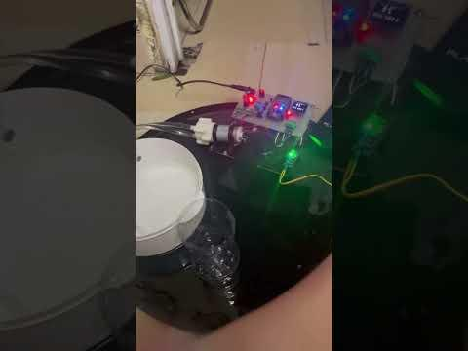

*Video 4: Sản phẩm thực tế hệ thống tưới nước thông minh*

# **PHẦN 3. KẾT LUẬN VÀ KIẾN NGHỊ**

1. **Kết luận và hướng phát triển**

- Kết quả đạt được:

Sau một thời gian tìm hiểu, tham khảo tài liệu từ nhiều nguồn khác nhau, cũng như được sự giúp đỡ của giảng viên bộ môn và bạn bè, nhóm em đã hoàn thành đề tài: “Xây dựng hệ thống tưới nước thông minh IoT”

Nhìn chung đề tài của nhóm em có ưu điểm:

* Mạch có cấu tạo và hoạt động đơn giản không phức tạp nhưng tính chính xác và khả năng áp dụng thực tế cao, giảm bớt công sức của con người trong việc chăm sóc vườn.
* Mạch được thiết kế với các module có biến trở, ta có thể dễ dàng điều chỉnh tùy thuộc vào yêu cầu và trường hợp cụ thể.
* Các thiết bị dễ mua được ngoài thị trường, giá thành rẻ.
* Dễ lắp ráp đối với người mới tập làm mạch điện tử.
* Có thể mở rộng và phát triển dễ dàng.

Đề tài trình bày được những nguyên lý cơ bản nhất của một hệ thống tưới nước tự động và theo dõi từ xa, từ đây có thể phát triển đề tài thành hệ thống vườn thông minh phù hợp với nhu cầu của xã hội.

- Đề xuất hướng phát triển:

Với đề tài này nếu có đủ thời gian nghiên cứu thì có thể mở rộng ra ngoài việc sử dụng cảm biến độ ẩm còn có thể sử dụng thêm các loại cảm biến khác như: cảm biến độ ẩm, cảm biến nhiệt độ, cảm biến tốc độ động cơ để điều chỉnh lượng nước tưới tiết kiệm hiệu quả, cảm biến đo độ pH để đo độ pH trong nước tưới, từ đó kịp thời xử lý nếu nước bị nhiễm phèn.

1. **Kiến nghị.**

Thiết kế một hệ thống tưới nước thông minh IoT có thể đặt ra nhiều thách thức, nhưng cũng mang lại nhiều lợi ích về hiệu quả và tiết kiệm nước. Dưới đây là một số kiến nghị cho thiết kế hệ thống tưới nước thông minh IoT:

* Cảm Biến Độ Ẩm Đất: Sử dụng cảm biến độ ẩm đất để đo lường mức độ ẩm của đất. Dữ liệu từ cảm biến này sẽ quyết định khi nào cần tưới nước.
* Cảm Biến Thời Tiết: Kết hợp cảm biến thời tiết để thu thập thông tin về nhiệt độ, độ ẩm không khí, và dự báo thời tiết. Thông tin này giúp tối ưu hóa lịch trình tưới nước dựa trên điều kiện thời tiết.
* Hệ Thống Tưới Nước Tự Động: Sử dụng van tưới nước tự động và bơi cảm biến để điều khiển lượng nước được phun ra dựa trên dữ liệu từ cảm biến độ ẩm đất và cảm biến thời tiết.
* Kết Nối IoT: Kết nối hệ thống với internet để có thể theo dõi và điều khiển từ xa thông qua ứng dụng di động hoặc giao diện web. Điều này cung cấp tính linh hoạt và tiện lợi cho người dùng.
* Giao Diện Người Dùng Thân Thiện: Phát triển giao diện người dùng dễ sử dụng để người dùng có thể theo dõi trạng thái của hệ thống, xem dữ liệu cảm biến, và điều chỉnh cài đặt.
* Thông Báo và Cảnh Báo: Tích hợp hệ thống thông báo và cảnh báo để thông báo cho người dùng về các sự kiện quan trọng như nước đất quá khô hoặc lịch trình tưới nước đã hoàn thành.
* Nguồn Năng Lượng Tiết Kiệm: Sử dụng nguồn năng lượng tái tạo hoặc pin có thể sạc lại để giảm tác động môi trường và tiết kiệm chi phí.
* Chế Độ Tương Thích Với Môi Trường: Thiết kế hệ thống để tương thích với loại đất và loại cây cảnh cụ thể, cung cấp các cài đặt tưới nước linh hoạt.
* Bảo Mật Dữ Liệu: Đảm bảo rằng dữ liệu từ hệ thống tưới nước thông minh được bảo mật để ngăn chặn truy cập trái phép và bảo vệ quyền riêng tư của người dùng.
* Tích Hợp Các Hệ Thống Khác: Kết nối hệ thống tưới nước với các hệ thống khác trong ngôi nhà thông minh, chẳng hạn như hệ thống nhà thông minh, để tạo ra một hệ thống tự động và tích hợp.
* Kiểm Tra Thực Tế và Tối Ưu Hóa: Tiến hành thử nghiệm thực tế để đảm bảo rằng hệ thống hoạt động đúng như kỳ vọng, và thực hiện tối ưu hóa dựa trên phản hồi từ người dùng và dữ liệu thu thập được.

Bằng cách tích hợp các yếu tố này, bạn có thể thiết kế một hệ thống tưới nước thông minh IoT hiệu quả, tiết kiệm nước và linh hoạt.